**Московский государственный технический**

**университет им. Н.Э. Баумана.**

Факультет «Информатика и управление»

Кафедра ИУ5.

Курс «Разработка интернет-приложений»

Отчет по лабораторной работе №3

«Python. Функциональные возможности»

|  |  |  |
| --- | --- | --- |
| Выполнил: |  | Проверил: |
| студент группы ИУ5-52 |  | преподаватель каф. ИУ5 |
| Король Константин |  | Гапанюк Ю.Е. |
| Подпись и дата: |  | Подпись и дата: |

Москва, 2018 г.

**Задание.**

**Необходимо разработать программу, реализующую работу с классами.**

## Подготовительный этап

1. Зайти на github.com и выполнить fork проекта с заготовленной структурой <https://github.com/iu5team/ex-lab4>

2. Переименовать репозиторий в lab_3

3. Выполнить git clone проекта из вашего репозитория

### Задача 1 (ex_1.py)

Необходимо реализовать генераторы field и gen_random

Генератор field последовательно выдает значения ключей словарей массива

Пример:

goods = [

   {'title': 'Ковер', 'price': 2000, 'color': 'green'},

   {'title': 'Диван для отдыха', 'color': 'black'}

]

field(goods, 'title') должен выдавать 'Ковер', 'Диван для отдыха'

field(goods, 'title', 'price') должен выдавать {'title': 'Ковер', 'price': 2000}, {'title': 'Диван для отдыха'}

1. В качестве первого аргумента генератор принимает list, дальше через *args генератор принимает неограниченное кол-во аргументов.
2. Если передан один аргумент, генератор последовательно выдает только значения полей, если поле равно None, то элемент пропускается
3. Если передано несколько аргументов, то последовательно выдаются словари, если поле равно None, то оно пропускается, если все поля None, то пропускается целиком весь элемент

Генератор gen_random последовательно выдает заданное количество случайных чисел в заданном диапазоне

Пример:

gen_random(1, 3, 5)должен выдать 5 чисел от 1 до 3, т.е. примерно 2, 2, 3, 2, 1

В ex_1.py нужно вывести на экран то, что они выдают, с помощью кода в *одну строку*

Генераторы должны располагаться в librip/gen.py

### Задача 2 (ex_2.py)

Необходимо реализовать итератор, который принимает на вход массив или генератор и итерируется по элементам, пропуская дубликаты. Конструктор итератора также принимает на вход именной bool-параметр ignore_case, в зависимости от значения которого будут считаться одинаковыми строки в разном регистре. По умолчанию этот параметр равен False. Итератор **не должен модифицировать** возвращаемые значения.

Пример:

data = [1, 1, 1, 1, 1, 2, 2, 2, 2, 2]

Unique(data) будет последовательно возвращать только 1 и 2

data = gen_random(1, 3, 10)

unique(gen_random(1, 3, 10))будет последовательно возвращать только 1, 2 и 3

data = [‘a’, ‘A’, ‘b’, ‘B’]

Unique(data) будет последовательно возвращать только a, A, b, B

data = [‘a’, ‘A’, ‘b’, ‘B’]

Unique(data, ignore_case=True) будет последовательно возвращать только a, b

В ex_2.py нужно вывести на экран то, что они выдают *одной строкой*. **Важно** продемонстрировать работу как с массивами, так и с генераторами (gen_random).

Итератор должен располагаться в librip/iterators.py

### Задача 3 (ex_3.py)

Дан массив с положительными и отрицательными числами. Необходимо одной строкой вывести на экран массив, отсортированный по модулю. Сортировку осуществлять с помощью функции sorted

Пример:

data = [4, -30, 100, -100, 123, 1, 0, -1, -4]

Вывод: [0, 1, -1, 4, -4, -30, 100, -100, 123]

### Задача 4 (ex_4.py)

Необходимо реализовать декоратор print_result, который выводит на экран результат выполнения функции. Файл ex_4.py **не нужно** изменять.

Декоратор должен принимать на вход функцию, вызывать её, печатать в консоль имя функции, печатать результат и возвращать значение.

Если функция вернула список (list), то значения должны выводиться в столбик.

Если функция вернула словарь (dict), то ключи и значения должны выводить в столбик через знак равно

Пример:

@print_result

def test_1():

   return 1

@print_result

def test_2():

   return 'iu'

@print_result

def test_3():

   return {'a': 1, 'b': 2}

@print_result

def test_4():

   return [1, 2]

test_1()

test_2()

test_3()

test_4()

На консоль выведется:

test_1

1

test_2

iu

test_3

a = 1

b = 2

test_4

1

2

Декоратор должен располагаться в librip/decorators.py

### Задача 5 (ex_5.py)

Необходимо написать контекстный менеджер, который считает время работы блока и выводит его на экран

Пример:

with timer():

   sleep(5.5)

После завершения блока должно вывестись в консоль примерно 5.5

Задача 6 (ex_6.py)

Мы написали все инструменты для работы с данными. Применим их на реальном примере, который мог возникнуть в жизни. В репозитории находится файл data_light.json. Он содержит облегченный список вакансий в России в формате json (ссылку на полную версию размером ~ 1 Гб. в формате xml можно найти в файле README.md).

Структура данных представляет собой массив словарей с множеством полей: название работы, место, уровень зарплаты и т.д.

В ex_6.py дано 4 функции. В конце каждая функция вызывается, принимая на вход результат работы предыдущей. За счет декоратора @print_result печатается результат, а контекстный менеджер timer выводит время работы цепочки функций.

Задача реализовать все 4 функции по заданию, ничего не изменяя в файле-шаблоне. Функции f1-f3 должны быть реализованы в 1 строку, функция f4 может состоять максимум из 3 строк.

Что функции должны делать:

1. Функция f1 должна вывести отсортированный список профессий без повторений (строки в разном регистре считать равными). Сортировка должна **игнорировать регистр**. Используйте наработки из предыдущих заданий.
2. Функция f2 должна фильтровать входной массив и возвращать только те элементы, которые начинаются со слова “программист”. Иными словами нужно получить все специальности, связанные с программированием. Для фильтрации используйте функцию filter.
3. Функция f3 должна модифицировать каждый элемент массива, добавив строку “с опытом Python” (все программисты должны быть знакомы с Python). Пример: *Программист C# с опытом Python*. Для модификации используйте функцию map.

Функция f4 должна сгенерировать для каждой специальности зарплату от 100 000 до 200 000 рублей и присоединить её к названию специальности. Пример: *Программист C# с опытом Python, зарплата 137287 руб.* Используйте zip для обработки пары специальность — зарплата.

**Код программы**

gens.py

import random  
  
  
def field(items, *args):  
 for i in items:  
 dct = {}  
 for arg in args:  
 if (len(args) == 1) and (arg in i.keys()):  
 if i[arg]:  
 yield i[arg]  
 elif (len(args) > 1) and (arg in i.keys()):  
 if i[arg]:  
 dct[arg] = i[arg]  
 if dct:  
 yield dct  
  
def gen_random(begin, end, num_count):  
 for _ in range(num_count):  
 yield random.randint(begin, end)

ex_1.py

from librip.gens import field, gen_random  
  
  
goods = [  
 {'title': 'Ковер', 'price': 2000, 'color': 'green'},  
 {'title': 'Диван для отдыха', 'price': 5300, 'color': 'black'},  
 {'title': 'Стелаж', 'price': 7000, 'color': 'white'},  
 {'title': 'Вешалка для одежды', 'price': 800, 'color': 'white'}  
]  
  
# Реализация задания 1  
  
print(list(field(goods, 'title', 'price')))  
print(list(gen_random(1, 3, 5)))

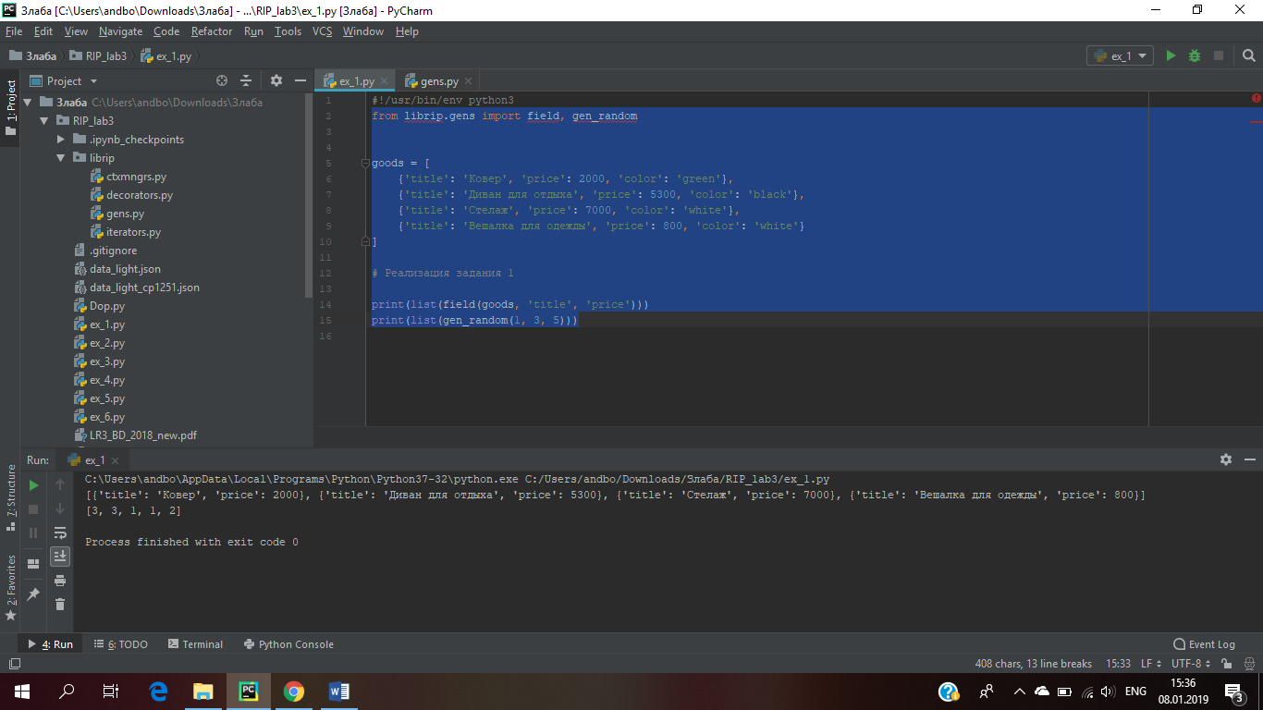

iterators.py

class Unique(object):  
 _index = -1  
  
 def __init__(self, items, **kwargs):  
 if 'ignore_case' in kwargs.keys():  
 if kwargs['ignore_case'] == True:  
 items = list(map(lambda x: x.lower(), list(items)))  
 self._uniq_items = list(set(items))  
  
 def __next__(self):  
 self._index += 1  
 if self._index == len(self._uniq_items):  
 raise StopIteration  
 return self._uniq_items[self._index]  
  
 def __iter__(self):  
 return self

ex_2.py

from librip.gens import gen_random  
from librip.iterators import Unique  
  
  
data1 = [1, 1, 1, 1, 1, 2, 2, 2, 2, 2]  
data2 = ['a', 'A', 'b', 'B']  
data3 = gen_random(1, 3, 10)  
  
# Реализация задания 2  
  
print(list(Unique(data1)))  
print(list(Unique(data2)))  
print(list(Unique(data2, ignore_case=True)))  
print(list(Unique(data3)))

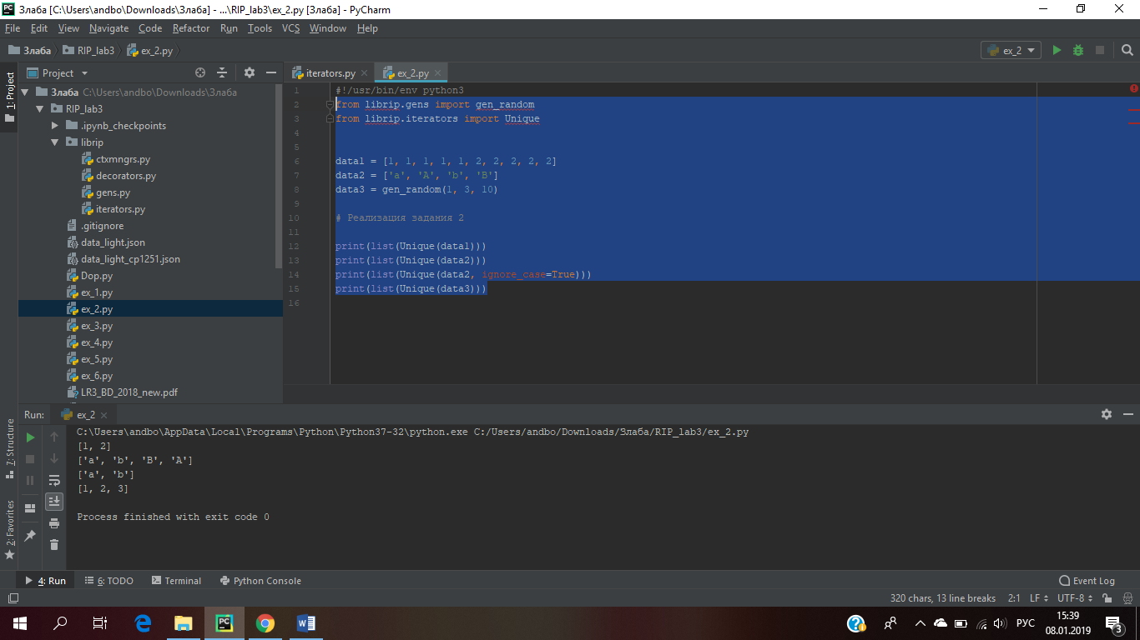

ex_3.py

data = [4, -30, 100, -100, 123, 1, 0, -1, -4]  
  
# Реализация задания 3  
  
print(sorted(data, key=abs))

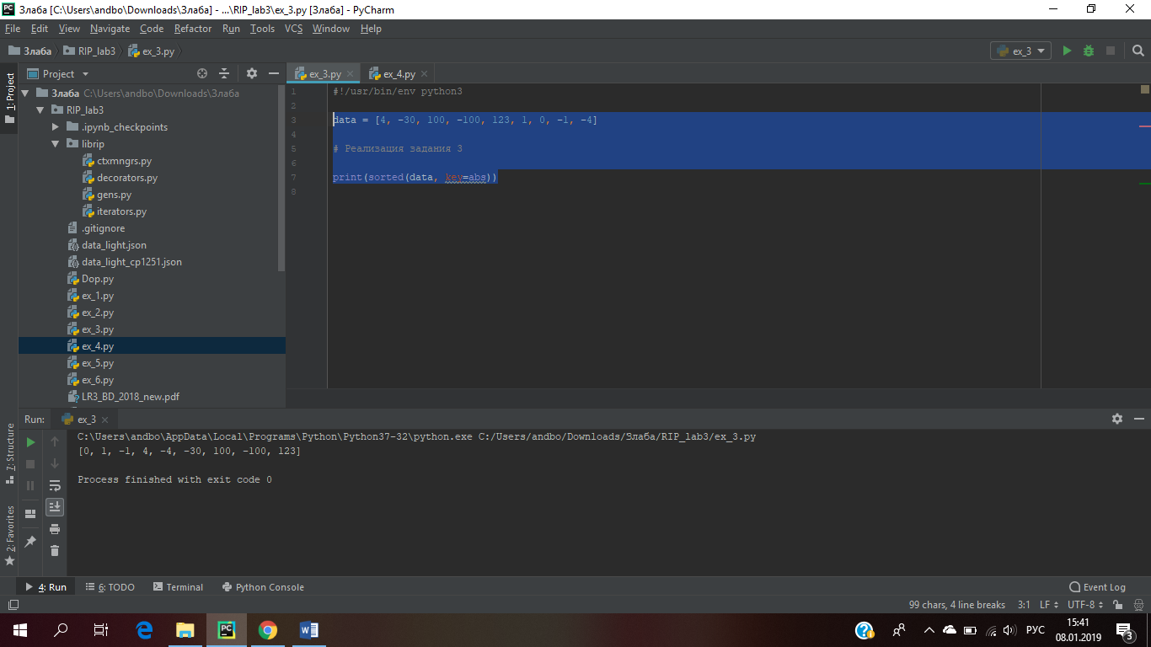

ex_4.py

from librip.decorators import print_result  
  
# Реализация задания 4  
  
@print_result  
def test_1():  
 return 1  
  
  
@print_result  
def test_2():  
 return 'iu'  
  
  
@print_result  
def test_3():  
 return {'a': 1, 'b': 2}  
  
  
@print_result  
def test_4():  
 return [1, 2]  
  
  
test_1()  
test_2()  
test_3()  
test_4()

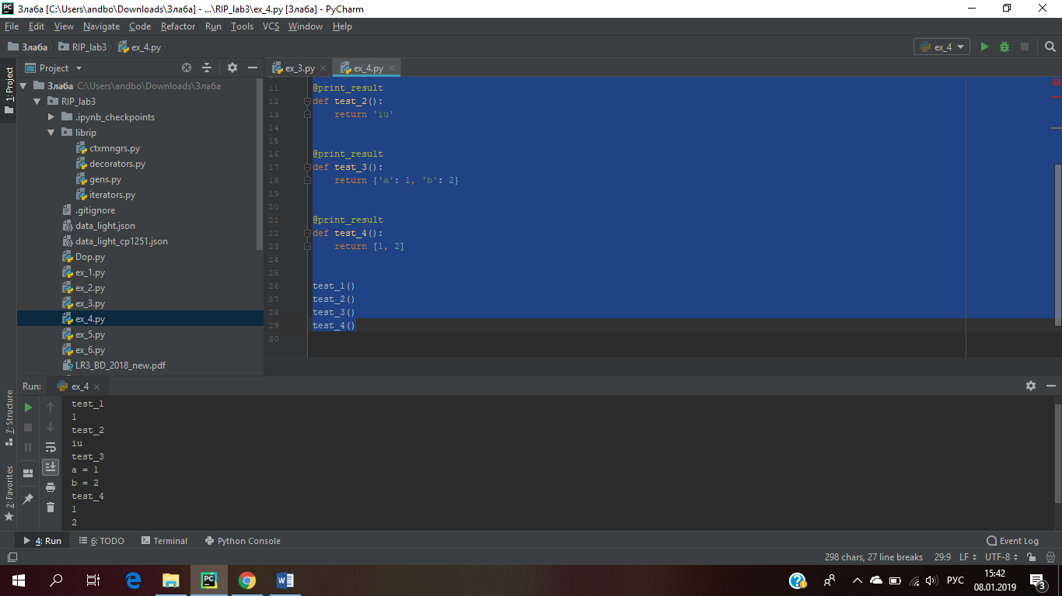

decorators.py

def print_result(func):  
 def decorated_func(*args):  
 if len(args) == 0:  
 result = func()  
 else:  
 result = func(args[0])  
 print(func.__name__)  
 if type(result) == list:  
 for i in result:  
 print(i)  
 elif type(result) == dict:  
 for key in result:  
 print(str(key) + " = " + str(result[key]))  
 else:  
 print(result)  
 return result  
  
 return decorated_func

ctxmngr.py

import time  
  
class timer:  
 def __enter__(self):  
 self.start = time.time()  
  
 def __exit__(self, exc_type, exc_val, exc_tb):  
 print(time.time() - self.start)

ex_5.py

from time import sleep  
from librip.ctxmngrs import timer  
  
# Реализация задания 5  
  
with timer():  
 sleep(5.5)

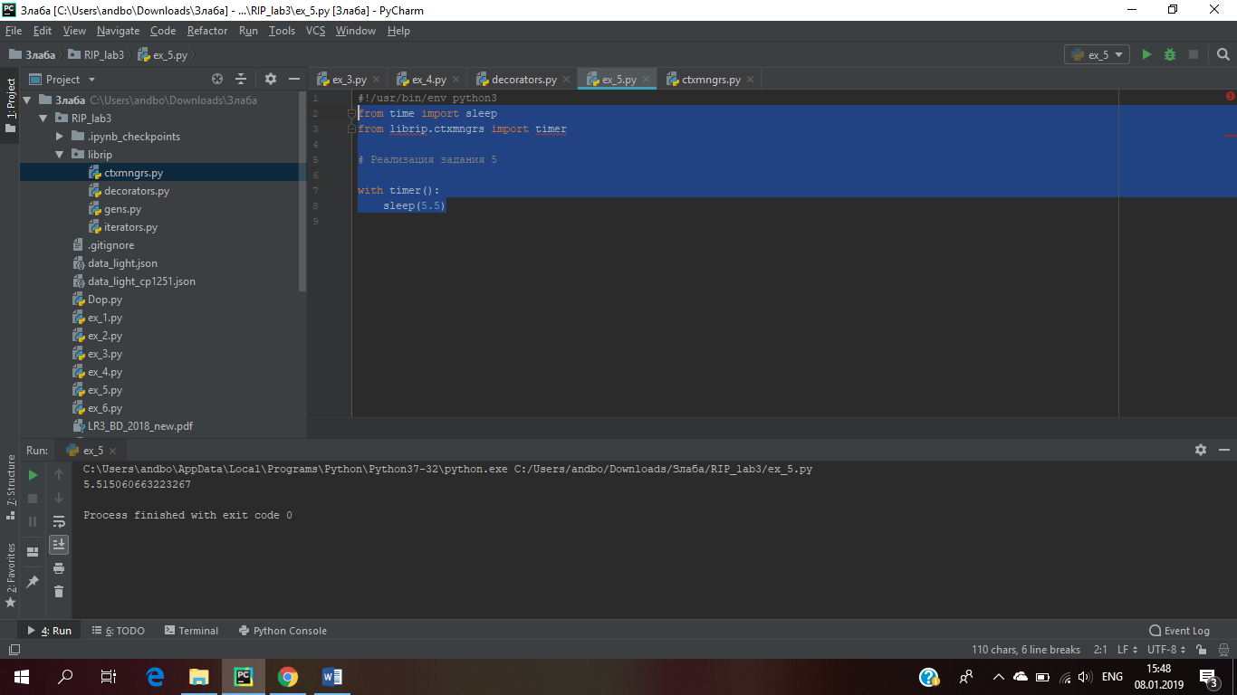

ex_6.py

import json  
import sys  
from librip.ctxmngrs import timer  
from librip.decorators import print_result  
from librip.gens import field, gen_random  
from librip.iterators import Unique as unique  
  
# Реализация задания 6  
  
path = "data_light.json"  
  
text = open(path, 'r', encoding='utf-8')  
#text.encode('utf8')  
#json.load(text)  
#with open(path) as f:  
data = json.load(text)  
  
@print_result  
def f1(arg):  
 return (list(unique(list(field(arg, 'job-name')), ignore_case=True)))  
  
  
@print_result  
def f2(arg):  
 return (list(filter(lambda s: "программист" in s[0:12], arg)))  
  
  
@print_result  
def f3(arg):  
 return (list(map(lambda s: s + " с опытом Python", arg)))  
  
  
@print_result  
def f4(arg):  
 Sal = gen_random(100000, 200000, len(arg))  
 return (list(map(lambda s: '{}, зарплата {} руб.'.format(s[0], s[1]),  
 zip(arg, Sal))))  
  
with timer():  
 f4(f3(f2(f1(data))))

